Ветковский районный ЦГЭ информирует, что в настоящее время в районе проводится ряд мероприятий направленных на предупреждение роста заболеваемости ОРВИ среди населения. С руководителями организаций, предприятий и учреждений проводится информационная работа, рекомендовано в местах массового скопления людей создать условия для соблюдения личной гигиены посетителями, в том числе установка в общедоступных местах дозирующих устройств с антисептическими средствами. На сегоднешний день на таких объектах как: ЧТУП «Гончаров и К», Евроопт, аптеки, КПРСУП «Гомельоблдорстрой» ДРСУ – 185, центральная почта, парикмахерские, автовокзал, белтелеком, нотариальная контора уже имеются дозирующие устройства с антисептическими средствами для обработки рук.
Напоминаем: что в Гомельской области в настоящее время проходит акция: «Чистые руки-залог здоровья!». Каждый из нас может принять участие в данной акции.
ЧТУП «Гончаров и К»
Аптеки
КПРСУП «Гомельоблдорстрой» ДРСУ – 185
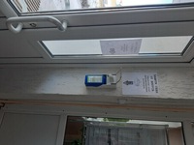
Центральная почта города Ветки
Автовокзал
Парикмахерские
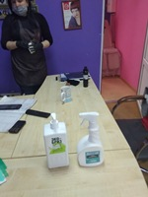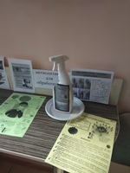
Белтелеком
